Secretaria Municipal de Educação
Catanduvas (SC), Novembro 2020.
E.M.E.B. Professor Vitoldo Alexandre Czech
Diretora: Lucélia Aparecida Gabrielli
Assessora Pedagógica: Maria Claudete T. Gervásio
Assessora Administrativa: Rosane Eva Bucco
Professora: Gislaine Guindani
Disciplina: PROSEDI 2° Vespertino

SEQUÊNCIA DIDÁTICA: ALFABETIZAÇÃO E MATEMÁTICA LÚDICA
30/11/20 á 04/12/20

1° PASSO: LER AS PALAVRAS ABAIXO, OBSERVANDO AS SEPARAÇÕE DAS SÍLABAS.

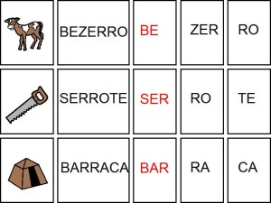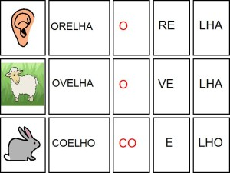

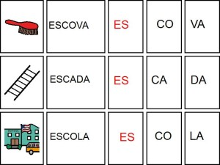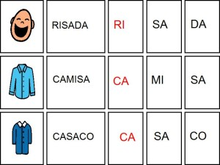

2° PASSO: RECORTAR TODAS AS PEÇAS NA LINHA ESCURA, SEPARANDO UMAS DAS OUTRAS.

- COMO REALIZAR A ATIVIDADE:

APÓS RECORTAR AS PEÇAS, COLOCAR SOBRE UMA MESA E EMBARALHAR AS IMAGENS COM AS PALAVRAS E AS SÍLABAS.

DEPOIS PEGAR UMA PEÇA COM A IMAGEM, E PROCURAR A SUA ESCRITA E AS SÍLABAS QUE FORMAM A PALAVRA DA IMAGEM PRESENTE NA PEÇA QUE VOCÊ RETIROU.

- EXEMPLO:

RETIREI A CARTA DA ESCOVA:

ENTÃO PROCURO A CARTA COM A PALAVRA ESCOVA.

E DEPOIS PROCURO AS SÍLABAS QUE FORMAM A PALAVRA ESCOVA E REALIZO A LEITURA DA PALAVRA.

E ASSIM FORMEI O PRIMEIRO PAR, COLOCO UMA CARTA AO LADO DA OUTRA COMO NO EXEMPLO ABAIXO:

DEPOIS PROCURA OUTRA IMAGEM E CONTINUA A ATIVIDADE.

BOA ATIVIDADE!
SAUDADES

